Министерство просвещения Республики Башкортостан
Государственное автономное профессиональное образовательное учреждение
Уфимский колледж статистики, информатики и вычислительной техники

МЕТОДИЧЕСКИЕ УКАЗАНИЯ ПО ОФОРМЛЕНИЮ ОТЧЕТА
ПО ПРОИЗВОДСТВЕННОЙ ПРАКТИКЕ
ПП.04.01 Производственная практика
по модулю ПМ.04 Сопровождение и обслуживание программного обеспечение компьютерных систем

Специальность СПО

09.02.07 Информационные системы и программирование

Квалификация

Программист

2025
Одобрено  предметной цикловой комиссией  информатики  « » 2025 г. | Составлено в соответствии  с Государственными требованиями  к минимуму содержания  и уровню подготовки выпускника  по специальностям 09.02.07
Председатель  предметной цикловой комиссии  _______________ Фатхулова О.В. | Заместитель директора  по учебной работе  ________________ Курмашева З.З.
Составители:  Фатхулова О.В. | преподаватель  специальных дисциплин УКСИВТ

Характеристика организационной и функциональной структуры системы управления предприятия с перечнем задач
- О компании: Акватехсервис, занимается обслуживанием бассейнов по всей России и продажей химии, количество сотрудников в компании 100+.
- Организационная структура:
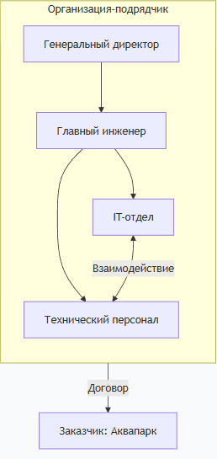
- Функциональная структура вашего отдела: «В IT-отделе работают 3 человека: начальник отдела (Координирование задач и информирование), 2 специалиста IT (Обслуживание оборудований, администрирование АСУ ТП, Развертывание сетевой инфраструктуры и тд)

- Перечень задач отдела
«Основные задачи IT-отдела: 1) Обеспечение бесперебойной работы корпоративной сети и серверного оборудования; 2) Администрирование рабочих станций 3) Техническая поддержка пользователей 4) Защита данных и резервное копирование; 5) администрирование SCADA-систем 6) Интеграция датчиков и исполнительных механизмов 7) Плановая проверка оборудования
8) Обеспечение отказоустойчивости и безопасности АСУ ТП.

Сопровождение и обслуживание программного обеспечения предприятия
В ходе практики мною был проведён анализ существующей IT-инфраструктуры и систем автоматизации аквапарка, а также выполнены практические работы по их настройке и обслуживанию. Основное внимание уделялось системам, обеспечивающим безопасность и непрерывность технологических процессов.

2.1 Анализ аппаратного и программного обеспечения
Парк пользовательских ПК: 3 станций на базе Intel Core i5, 8-16 ГБ ОЗУ. Серверная: 3 физических сервера Dell (Windows Server 2019).
На рабочих станциях — Windows 10 Pro. На серверах — Windows Server 2019 Standard (роли: AD DS, DNS, DHCP, файловое хранилище). Для виртуализации используется VMware vSphere
Основное технологическое ПО: SCADA-система для мониторинга, СУБД Microsoft SQL Server и PostgreSQL для архивов данных.

2.2 Анализ сетевого обеспечения предприятия
- Корпоративная сеть: Для офисных ПК, серверов, IP-телефонии. Доступ в Интернет.
- Технологическая сеть АСУ ТП: Для ПЛК, SCADA-серверов и рабочих станций операторов. Доступ в Интернет и в корпоративную сеть строго ограничен межсетевым экраном.
Основное активное оборудование: маршрутизатор Mikrotik RB4011, управляемые коммутаторы Cisco SG350, межсетевой экран NGFW Palo Alto PA-220.
Применённая сегментация повышает безопасность. Так же для мониторинга имеется настроенная система сбора сетевых логов Zabbix.

2.3 Анализ антивирусных программ
Для защиты от вредоносного ПО на предприятии используется комплекс MICROSOFT WINDOWS DEFENDER. Установлены на всех 3 рабочих станциях и 3 серверах. Управление осуществляется через встроенный интерфейс. Настроены ежедневные полные проверки в нерабочее время, политики контроля устройств USB.

2.4 Настройка защиты системы стандартными средствами операционной системы
Администрирование Windows
Нажимаем сочетание клавиш Win + R и вводим туда команду compmgmtlauncher и нажимаем Enter
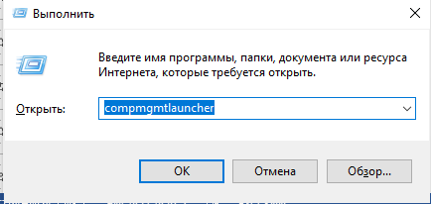
Рисунок 1 – Открытие окна выполнить
После этого открывается окно управления компьютером.
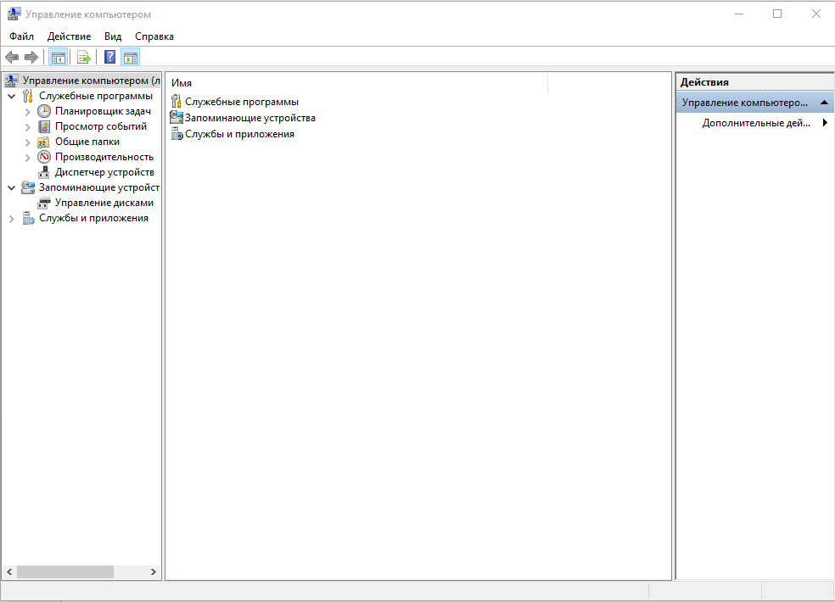
Рисунок 2 – Окно управления компьютером

Окно редактора реестра позволяет нам регулировать какие приложения будут запущены автоматически при включении компьютера
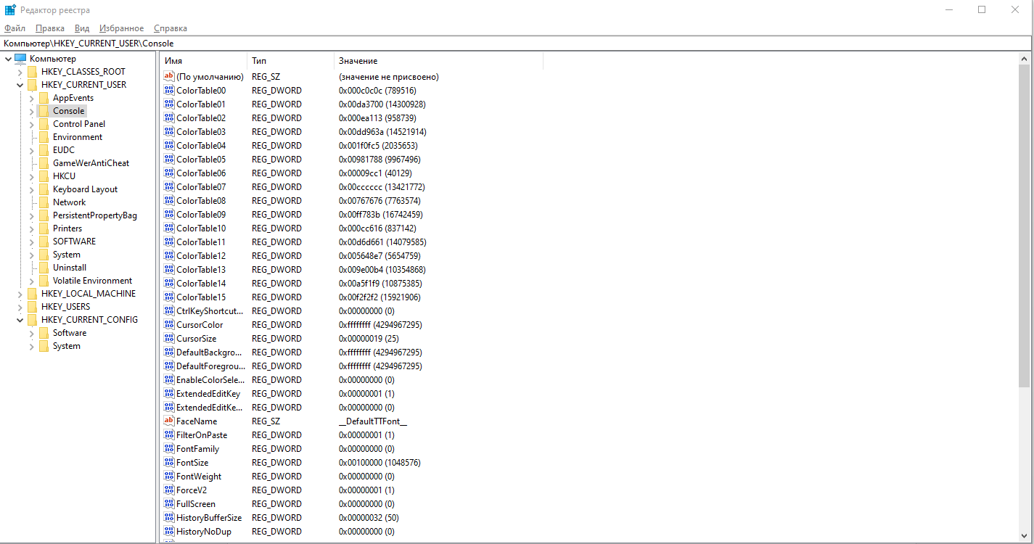
Рисунок 3 – Окно редактора реестра
Вкладка управления дисками позволяет взаимодействовать с физическими носителями такие как жесткие диски и SSD, так же позволяет разделить объем памяти с 1 носителя на 2 пространства.
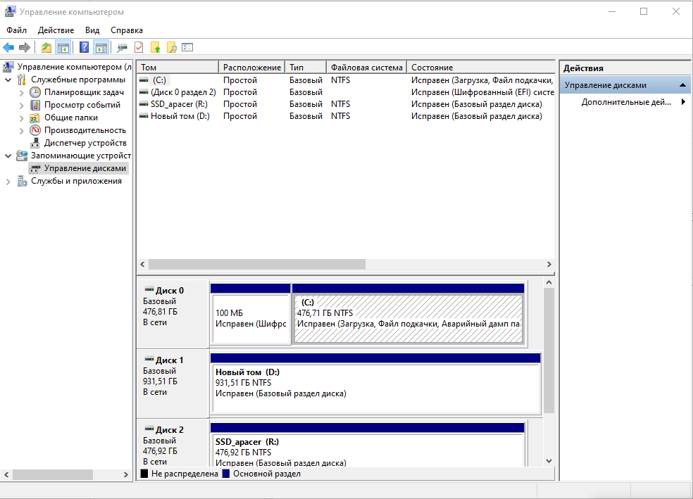
Рисунок 4 – Окно управления дисками

Службы позволяют взаимодействовать с текущими службами в ОС и настроить автозапуск.
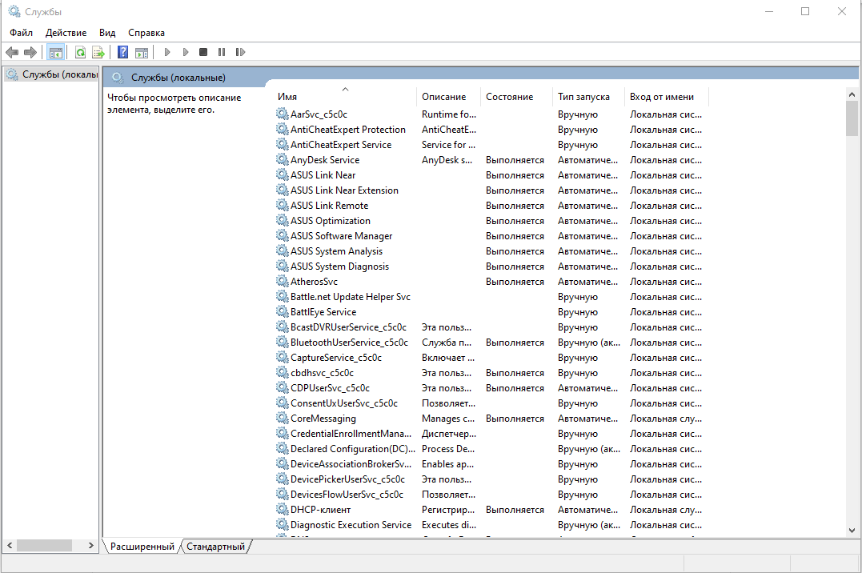
Рисунок 5 – Окно служб

Диспетчер устройств позволяет просмотреть историю и настроить параметры периферийных устройств и внутренних комплектующих.
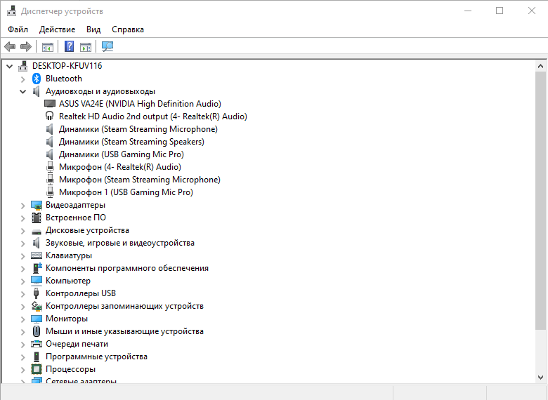
Рисунок 6 – Окно диспетчера устройств

Диспетчер задач позволяет отслеживать текущие запущенные процессы и принудительно их завершать
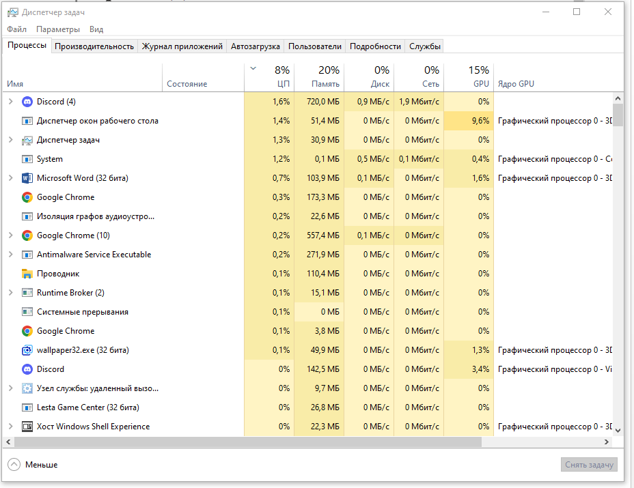
Рисунок 7 – Окно диспетчера задач

Монитор стабильности позволяет отследить краши программ и статистику стабильности системы
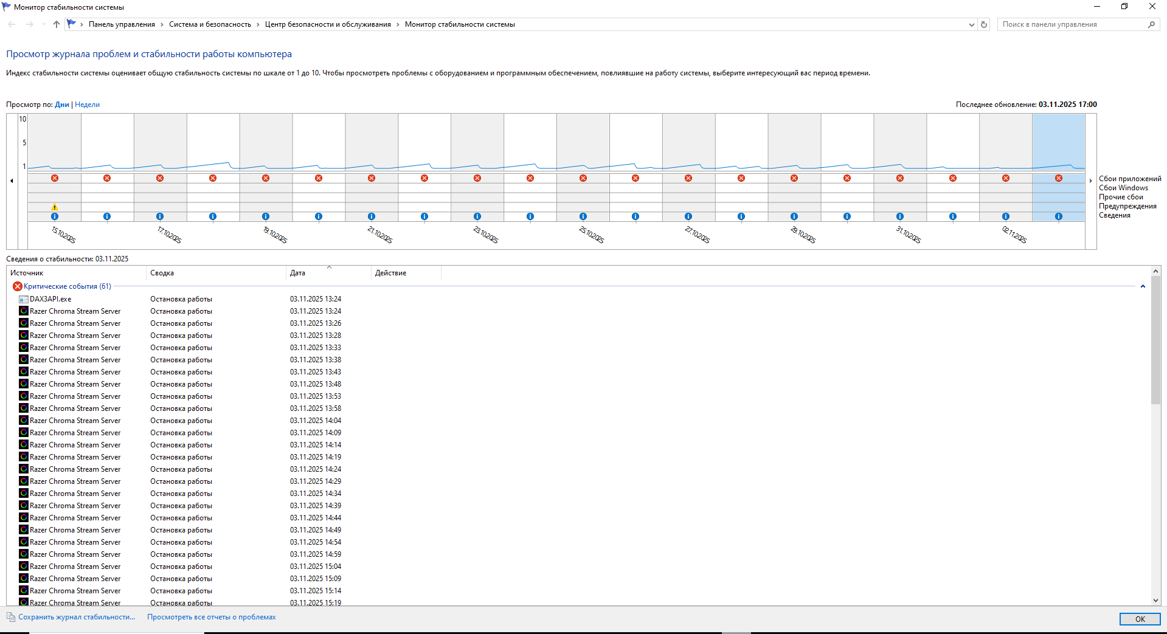
Рисунок 8 – Монитор стабильности системы

Монитор ресурсов, позволяет детально просматривать значения процессора и его положений и нагрузки
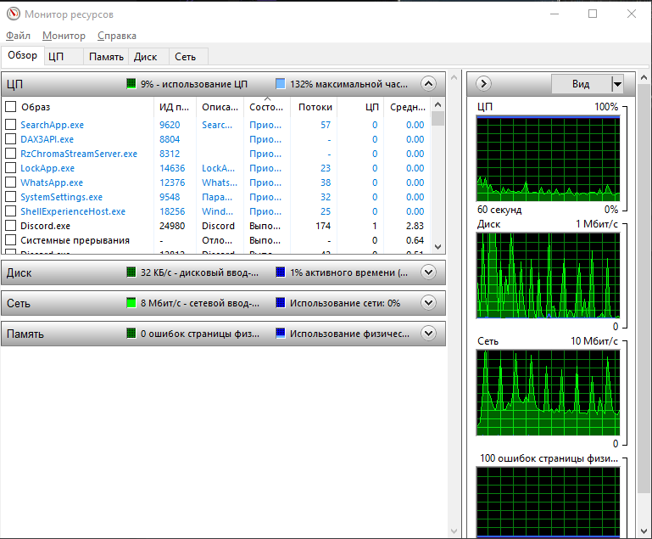
Рисунок 9 – Монитор ресурсов

Локальная политика безопасности нужна для управления настройками безопасности на конкретном компьютере, чтобы защитить его от несанкционированного доступа и угроз.
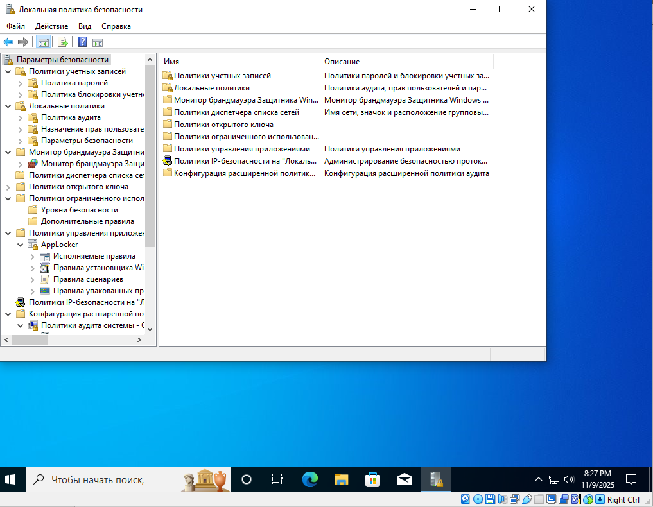
Рисунок 10 – локальная политика безопасности

Политика паролей позволяет задать параметры для создания пароля и его условий, так же сколько пароль будет актуален
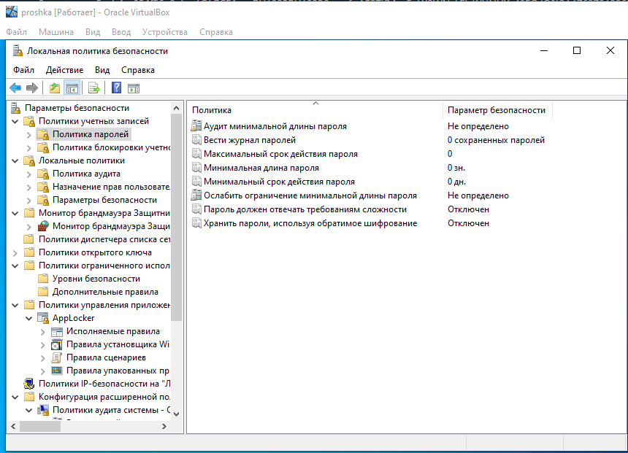
Рисунок 11 – Политика паролей

Политика блокировки учетной записи позволяет заблокировать устройство при заданном количестве ошибок при вводе пароля и настроить условия блокировки
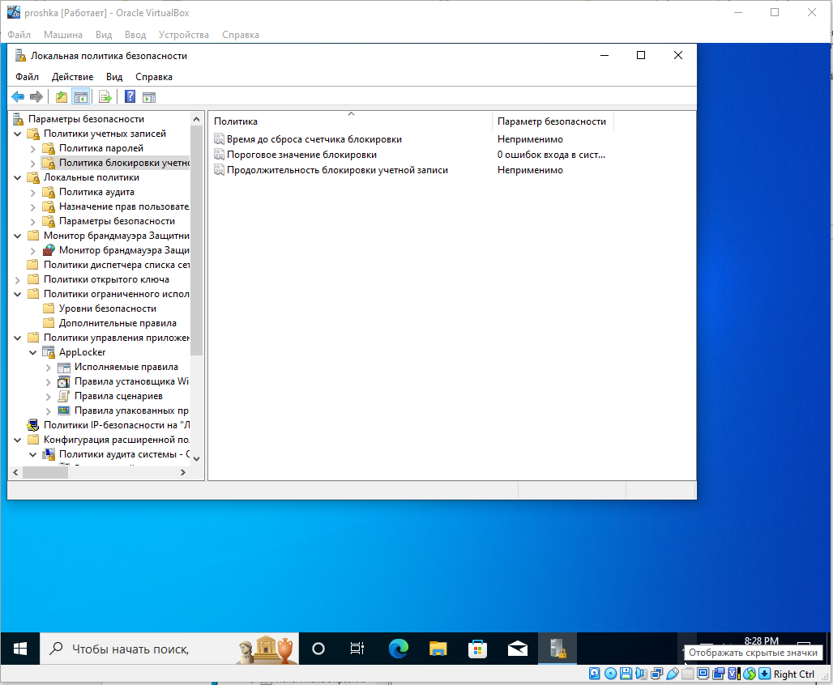
Рисунок 12 – Политика блокировки учетной записи

Политика аудита позволяет логировать события, производимые в системе.
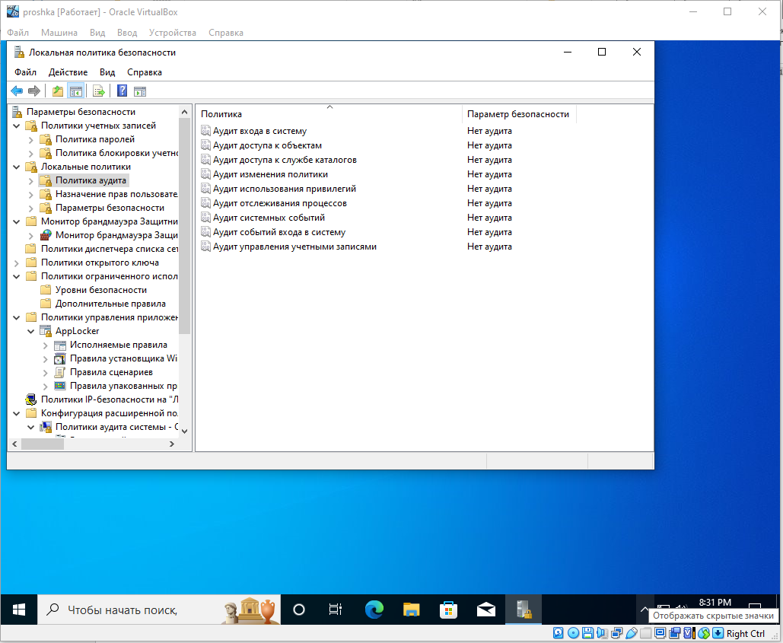
Рисунок 13 – политика аудита
Назначение прав пользователя позволяет задавать рамки действий для определенной группы пользователей
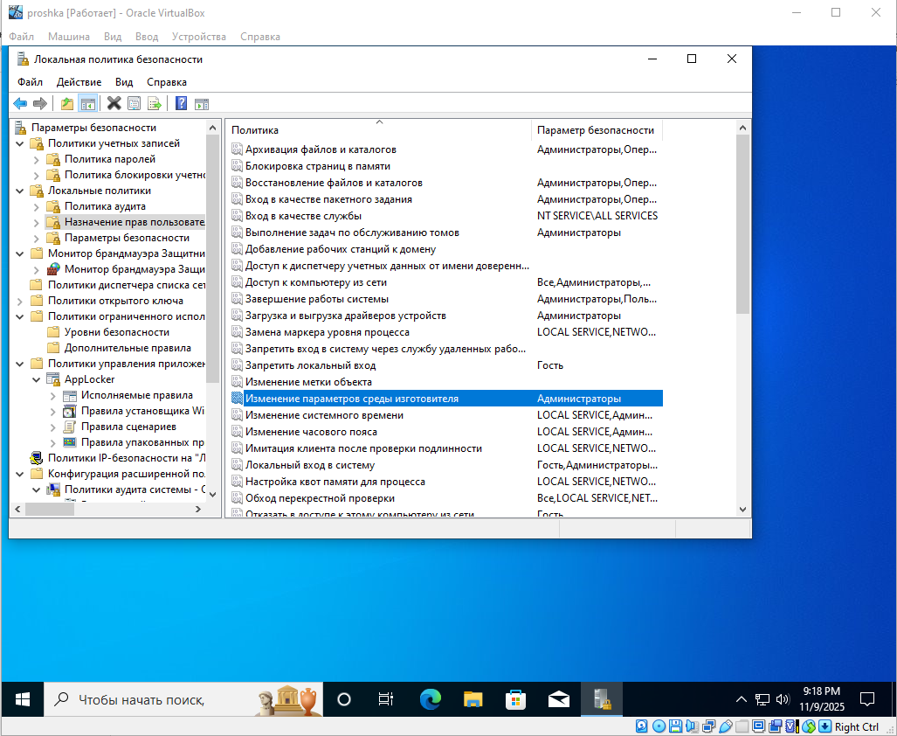
Рисунок 14 – назначения прав пользователей
Монитор брандмауэра windows позволяет настраивать параметры брандмауэра и задавать правила на подключения для него
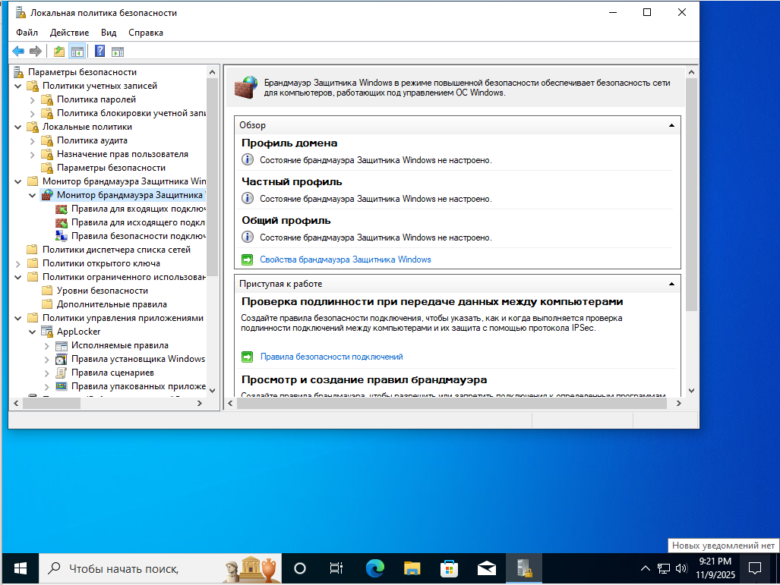
Рисунок 15 – монитор брандмауэра Защитника windows
Политика ограниченного использования программ позволяет задать права доступа определенного пользователя к определенным программам.
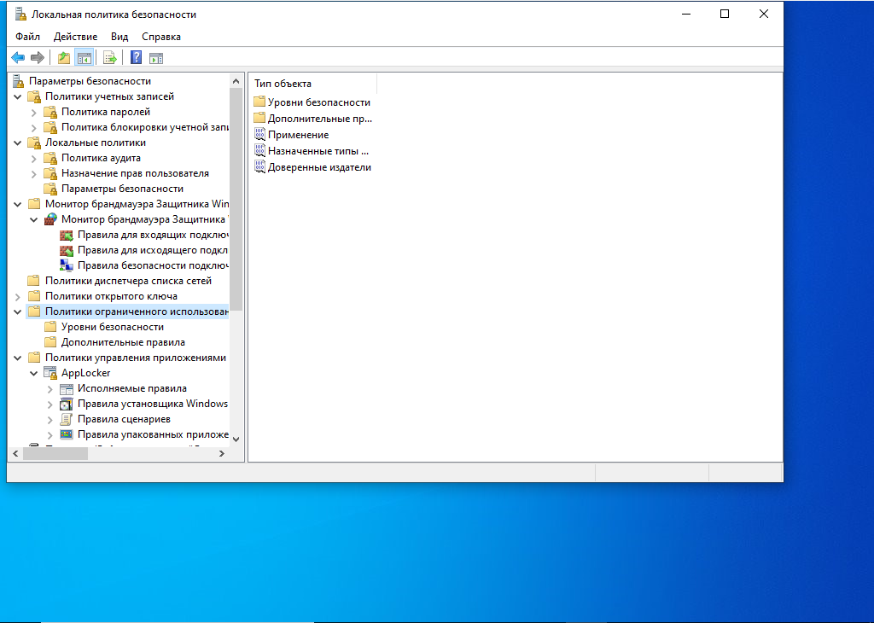
Рисунок 16 – Политика ограниченного использования программ

Техническое задание на разработку веб-приложения для Магазина продаж
Название проекта: АкваТехСервис (АТС)
Версия: 1.0
Дата создания документа: 01.12.2025
Ответственный за документ: Мухамадиев Э.А.

1. Введение

1.1. Цель документа
Настоящий документ определяет цели, задачи, требования и порядок разработки веб-приложения для автоматизации процессов спа-салона. ТЗ является основным документом для команды разработки и служит для оценки результатов на всех этапах проекта.

1.2. Контекст проекта
Существующая работа салона основана на бумажном журнале или простых электронных таблицах, что приводит к ошибкам, сложностям в учете рабочего времени сотрудников, формировании отчетности и информировании клиентов. Данное приложение призвано решить эти проблемы.

1.3. Роли и ответственность
- Администратор БД: Проектирование, развертывание, настройка и поддержка базы данных. Обеспечение безопасности, производительности и целостности данных;
- Backend-разработчик C#: Разработка серверной части приложения (API) на C#, взаимодействие с БД, реализация бизнес-логики;
- Vue Backend: Разработка клиентской административной панели на Vue.js (компоненты, маршрутизация, состояние);
- Vue Frontend: Разработка клиентского интерфейса для пользователей (Клиентов) на Vue.js (бронирование, личный кабинет);

2. Описание системы

2.1. Типы пользователей и их возможности
- Неавторизованный пользователь:
  - Просмотр списка услуг АТС с описанием и стоимостью;
  - Просмотр расписания работы АТС и информации о доставке;
  - Регистрация в системе (статус: "Клиент");
- Клиент:
  - Все возможности неавторизованного пользователя;
  - Вход в личный кабинет;
  - Онлайн-заказ химии;
  - Просмотр истории своих заказов;
- Менеджер:
  - Все возможности Клиента;
  - Полное управление ассортиментом и заказами: просмотр, создание, редактирование, отмена доставки;
  - Управление учетными записями клиентов;

3. Функциональные требования

3.1. Модуль каталога товаров и услуг.
- просмотр каталога: Система должна предоставлять публичную страницу со списком всех активных товаров;
- управление услугами (Менеджер): Система должна позволять менеджеру добавлять, редактировать и деактивировать товары/услуги;

3.2. Модуль товаров и услуг
- онлайн-просмотр (Клиент): Система должна позволять клиенту просмотреть информацию на выбранный товар или услугу;
- управление записями (Менеджер): Система должна позволять менеджеру создавать, редактировать и отменять записи на услугу от имени любого клиента;

3.3. Модуль пользователей и аутентификации
- регистрация и аутентификация: Система должна предоставлять функционал регистрации и входа по номеру телефона;
- ролевая модель: Система должна разграничивать права доступа на основе ролей (Клиент, Менеджер);

3.4. Модуль личного кабинета
- история посещений (Клиент): Клиент должен видеть список своих выполненных заказов;
- управление своими записями (Клиент): Клиент может отменить свою запись на услугу (Не позднее чем за сутки, если город заказа “УФА”, в ином случае 7 дней);

4. Технические спецификации

4.1. Архитектура
- клиентская часть (Frontend): Фреймворк Vue.js 3 (Composition API), Сборка – Vite;
- серверная часть (Backend): Веб-API на языке C# с использованием фреймворка ASP.NET Core (версия 8+);
- база данных: Реляционная СУБД (MySQL);
- взаимодействие: Frontend и Backend взаимодействуют по протоколу HTTP/HTTPS через RESTful API. Формат данных – JSON.

5. Этапы разработки и ответственность
- Этап 0: Подготовка (Эмиль)
  - согласование ТЗ;
  - настройка рабочих окружений и репозитория (Git).
- Этап 1: Проектирование БД и API (Эмиль)
  - создание ER-диаграммы БД;
  - проектирование основных моделей данных;
  - определение схемы API.
- Этап 2: Разработка ядра API (Эмиль)
  - реализация моделей C# и контекста БД;
  - создание контроллеров для основных сущностей.
- Этап 3: Разработка административной панели (Эмиль)
  - Настольное приложение WPF для управления услугами и записями;
  - реализация роутинга и состояния;
  - интеграция с API.
- Этап 4: Разработка клиентского интерфейса (Эмиль)
  - создание публичных страниц (услуги, расписание);
  - реализация функционала личного кабинета и записи;
  - интеграция с API.
- Этап 5: Деплой и сдача (Эмиль)
  - развертывание БД и API на docker;
  - деплой клиентского веб-сайта.

